
Управление образования администрации Советского муниципального района
Муниципальный информационно-методический центр

Задания финального тура V межмуниципальной Интернет-олимпиады по физкультуре

Введите свою фамилию и имя
Введите свою школу
Класс

Задание 1. У древних греков не было ни секундомера, ни фотофиниша. Как они определяли победителя в соревнованиях побегу? (5 баллов)
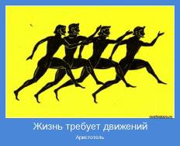

Ответ:

Задание 2. На играх 1908 года в Лондоне неудача постигла участника бега на марафонской дистанции — он первым пересек линию финиша, но медаль чемпиона ему не вручили почему? (5 баллов)


Ответ

Задание 3. По признанию хоккеиста, изображенного на картинке, первые два года в ЦСКА он выходил на лёд без шлема по этой причине. Какой? (3 баллов)
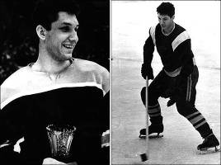

Ответ
Задание 4. На играх IX Олимпиады в Амстердаме дистанция 800 м в беге для женщин была впервые включена в программу и сразу исчезла из легкоатлетической программы почему? (5 баллов)


Ответ

Задание 5. Кто подарил миру популярную спортивную игру, цель которой забросить руками мяч в подвешенную корзину. (3 баллов)


Ответ

Задание 6. Назовите как можно больше фамилий Российских спортсменов, завоевавших медали разного достоинства на Олимпийских играх, изображенных на рисунке. Не забудьте указать имя человека и вид спорта. (0,2 балла за каждую правильную ФИО - max 5,4 балла).


Ответ

Задание 7. Что означают данные слова: Citius, Altius, Fortius (3 балла)


Ответ

Задание 8. Какой спортивный инвентарь используют в спортивной игре бенди? (3 балла)


Ответ

Задание 9. Начиная с Олимпийских Игр 1900 года, эта спортивная игра входит в программу всех Олимпиад. Назовите родину этого вида спорта. (5 балла)


Ответ

Задание 10. Это бег трусцой или «шаркающий» бег, со скоростью 7-9 километров в час. Назовите его второе название. (3 балла)


Ответ

Рефлексия «Мое настроение»
Оцениваете по 5-бальной системе умение ребенка выразить грамотно свою мысль.
Опишите своё настроение во время выполнения заданий:
1. Каким было мое настроение перед началом олимпиады?
2. Как изменялись мои чувства и настроение во время выполнения заданий?
3. Какие чувства я испытывала во время выполнения каждого задания?
4. С каким настроением я завершала выполнение заданий?
5. Какие знания я приобрёла во время выполнения заданий?
6. Когда во мне рождались новые знания я испытывала ...
7. С какой новой стороны я узнала предмет?

Выполнив задания, еще раз внимательно проверь, нет ли ошибок. А потом обязательно сохраните свою работу под именем Фамилия_Школа_Класс. Например, Иванов_Любимово_8. А потом отправьте по электронной почте на E-mail: RRR68@mail.ru, указав в теме письма «Финал» и прикрепив свой файл с ответами.

